中国太平保险集团公司
IT资源管理系统绩效考核
项目需求规格说明书

当前版本 | V1.0
文档状态 | [√] 初稿 [ ] 审核通过 [ ] 发布 [ ] 修改 [ ] 作废
文档控制信息

文档修订信息
版本号 | 作者 | 操作 | 日期 | 说明
V1.0 | 陈红松 | 新建 | 2014-04-25 | 新建
V2.0 | 陈红松 | 更新 |  | 更新

文档审核信息
版本号 | 审核人 | 审核人签字 | 审核日期 | 说明

目 录

1 概述 1
1.1 目标 1
1.1.1 背景 1
1.1.2 目标 1
1.2 范围 1
1.2.1 业务系列范围 1
1.2.2 功能模块范围 1
1.3 适用读者 1
1.4 参考文档 2
1.5 名词和缩略语 2
2 功能性需求 3
2.1 概述 3
2.2 业务流程 3
2.3 业务需求 3
2.3.1 业务需求1：[为用户分配绩效考核模块的权限] 3
2.3.2 业务需求2：[为考核者配置考核项目] 4
2.3.3 业务需求3：[维护指标分类] 6
2.3.4 业务需求4：[指标数据录入] 8
2.3.5 业务需求5：[统计和评分] 11
2.3.6 业务需求6：[考核得分预警] 13
3 非功能性需求 15

概述
  - 目标
    - 背景
太平保险集团公司实行共享集中战略以来,境内多家机构已实现了IT共享集中。信息化预算编制、跟踪辅助管理系统一期项目已经于2011年12月底上线，实现了信息化建设预算编制及分摊、信息化建设预算执行管理（含合同执行跟踪及历年信息化建设投入管理）等基础功能。
信息化预算编制、跟踪辅助管理系统二期项目在一期已经上线功能的基础上，实现预算执行追踪、IT资产信息管理、滚动规划、三四级机构、预算审批和一期功能优化等需求。
    - 目标
本文档描述太平保险集团公司共享服务中心IT绩效考核模块功能需求。即实现
- 考核指标的维护
- 考核指标的数据录入
- 考核指标的评分计算
- 考核指标的统计报表
  - 范围
    - 业务系列范围
IT绩效考核模块
    - 功能模块范围
考核指标的维护：指标分类数据的维护，计算标准和预警规则的维护
考核指标的数据录入：指标数据的编辑，对指标数据的提交和确认
考核指标的统计和报表：指标统计，报表的展示及下载
  - 适用读者
本文档的主要读者对象是太平保险集团公司系统维护和使用人员。
  - 参考文档

  - 名词和缩略语
指标分类：不参与考核数据的录入，用于归纳考核项目、统计
考核项目：为指标分类的子类，用于考核数据的录入
考核指标：指标分类和考核项目的统称
考核管理员：项目考核管理员和运维考核管理员的统称

功能性需求
  - 概述
  - 业务流程
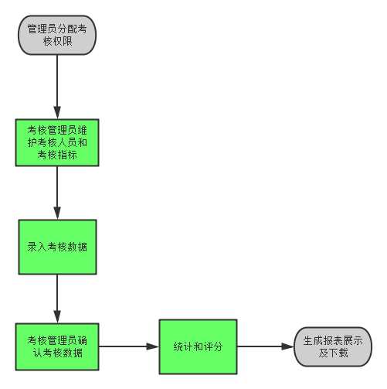
  - 业务需求
    - 业务需求1：[为用户分配绩效考核模块的权限]
绩效考核模块包括两类角色：
- 考核管理员：对绩效考核模块基础数据的维护，对考核数据进行统计和评分
  - 运维考核管理员：负责对核心系统无故障运行率、信息安全两类进行管理
  - 项目考核管理员：负责新扩建项目建设、维护项目完成情况、开发质量等指标分类的管理
- 考核普通用户：编辑指标数据、查看统计报表
在用户使用绩效考核模块前，需要为用户添加“考核管理员“或者“考核普通用户”角色，当登录用户拥有该两类角色中一个或多个时，系统才能显示相应的绩效考核菜单。
      - 参与者
系统管理员：进行用户角色权限的分配

输入与输出
无
      - 前置条件与后置条件
前置条件：无
后置条件：无
      - 业务规则
页面原型及页面规则
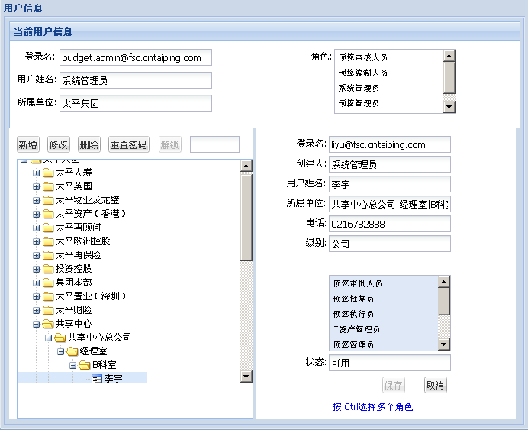
图2.3.1-1 分配角色权限
- 路径：主页——基础数据——用户信息。
- 操作功能说明
系统管理员用户，点击“修改”即可调整用户级别、给该用户分配角色，按住Ctrl，单击角色可实现多角色分配，单击“保存”，系统提示“保存成功”表明用户信息保存成功。
在创建用户时，用户只能存在于部门、科室、分公司、支公司四种机构下。
如果用户已经录入了相关数据，则不再允许删除该用户

业务需求2：[维护考核指标数据]
系统管理员创建用户并分配角色：项目考核管理员，运维考核管理员
考核管理员使用该模块功能维护指标数据、配置考核用户，两类考核管理员登入后将过滤相应的核分类数据。
考核普通用户只能录入被分配到的考核项目的数据。

      - 参与者
绩效管理员、系统管理员
      - 输入与输出
无
      - 前置条件与后置条件
无
      - 业务规则
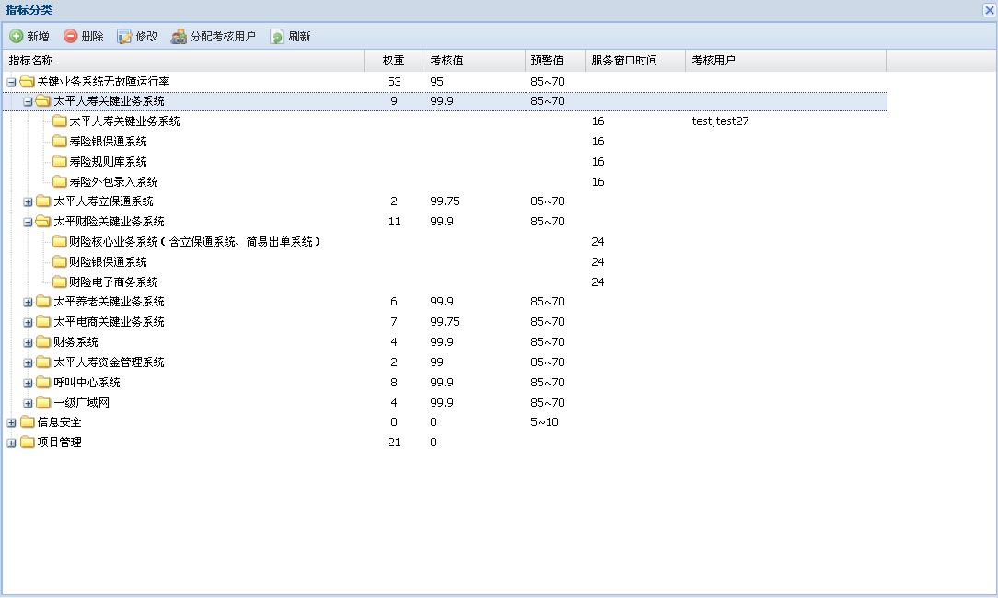
图2.3.2-1 考核指标
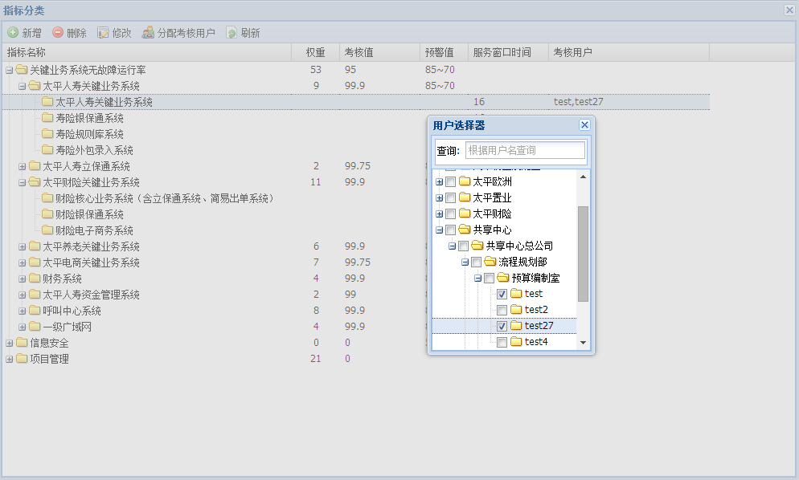
图2.3.2-2 配置考核用户
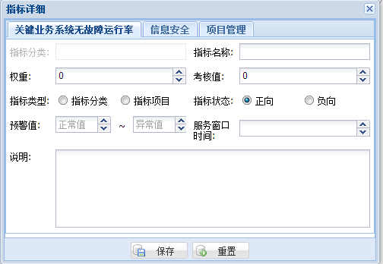
图2.3.2-3 新增关键业务系统无故障运行率指标
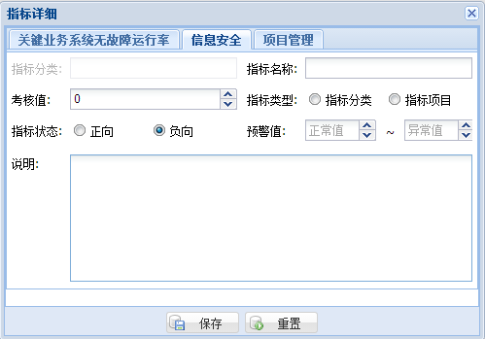
图2.3.2-4 新增信息安全指标
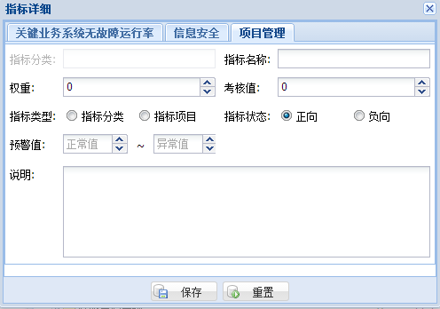
图2.3.2-5 新增项目管理指标
规则及说明
- 路径：主页——绩效考核——考核指标
- 访问权限：考核管理员、系统管理员
- 显示内容：
管理员进行“考核项目”页面后，页面最上面显示功能菜单，自动加载指标树列表包括指标分类和考核项目，考核分类将根据考核管理员的类型进行过滤。
- 操作功能说明：
  - 配置考核用户（图2.3.2-2）
管理员进入该页面后展开考核指标树，选择相应的考核指标单击“分配考核用户”，弹出用户选择对话框对其添加或修改考核用户。
可以在输入框中输入用户名进行查询，选择机构节点时，该机构下的所有用户被选择。
  - 新增考核指标（图2.3.2-3）
选中一条考核指标数据，点击“新增”按钮弹出新增数据对话框，根据选择的指标分类禁用其它两类tab标签。
- 关键业务无故障运行率
指标分类：数据由主页面传入，不能修改
指标名称：长度限制为100的必填字符字段
权重：0~100的数字型字段，保留小数点后两位，默认为0
考核值：0~100的数字型字段，保留小数点后两位，默认为0
指标类型：必填选择字段
指标状态：只读字段，只能选择“正向“
预警值：0~100的数字型字段，保留小数点后两位，正常值需大于异常值。当指标的当前值在正常值与异常值之间时，数据背景显示为橘色，小于异常值时显示为红色。必填项
服务窗口时间：1~999999的正整数数值，必填项
说明：长度限制为1000的字符字段
- 信息安全（图2.3.2-4）
指标分类：数据由主页面传入，不能修改
指标名称：长度限制为100的必填字符字段
考核值：0~999999的正整数型字段，默认为0
指标类型：必填选择字段
指标状态：只读字段，只能选择“负向“
预警值：0~999999的正整数型字段，正常值需小于异常值。当指标的当前值在正常值与异常值之间时，数据背景显示为橘色，大于异常值时显示为红色。必填项
说明：长度限制为1000的字符字段
- 项目管理(图2.3.2-5)
指标分类：数据由主页面传入，不能修改
指标名称：长度限制为100的必填字符字段
权重：0~100的数字型字段，保留小数点后两位，默认为0
考核值：0~100的数字型字段，保留小数点后两位，默认为0
指标类型：必填选择字段
指标状态：选择字段，默认选择“正向“
预警值：0~100的数字型字段，保留小数点后两位，正常值需大于异常值。当指标的当前值在正常值与异常值之间时，数据背景显示为橘色，小于异常值时显示为红色。必填项
说明：长度限制为1000的字符字段

点击窗口右上角的关闭图标和右下角的取消按钮，将关闭分配考核项目窗口。
    - 业务需求2：[配置考核项目]
系统管理员创建用户并分配角色：项目考核管理员，运维考核管理员和考核普通用户
考核管理员为考核项目分配用户
      - 参与者
绩效管理员、系统管理员
      - 输入与输出
无
      - 前置条件与后置条件
无
      - 业务规则
管理员使用该项功能，配置用户与考核项目的关联。考核普通用户只能录入自己所属考核项目的考核数据

页面原型及页面规则
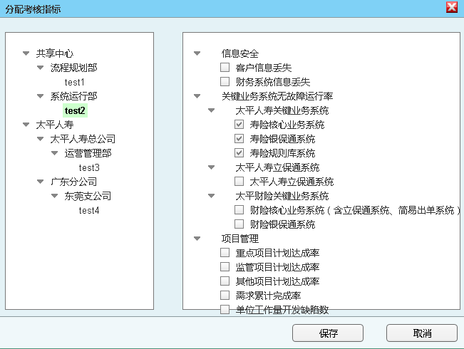
图2.3.2-1 分配考核指标
规则及说明
- 路径：主页——绩效考核——分配考核项目
- 访问权限：考核管理员、系统管理员
- 显示内容：
管理员进行“分配考核项目”页面后，页面左边加载机构树，叶节点显示用户列表；页面右边加载当前系统的所有需要考核的考核分类及考核项目，考核分类将根据考核管理员的类型进行过滤。
- 操作功能说明：
管理员进入该页面后展开机构树，选择相应用户对其添加或修改考核项目。
如果选中的用户已被分配了考核项目，则将展开已分配的考核项目分类节点。
只有参与考核的考核项目(叶子节点)才能被选中。如寿险核心业务系统、财险银保通系统等，太平财险关键业务系统(非叶子节点)不能被分配录入考核数据。
如果选中的是机构节点，则考核项目分类节点全部置为非选中状态且“保存”按钮不可用。
点击窗口右上角的关闭图标和右下角的取消按钮，将关闭分配考核项目窗口。
    - 业务需求3：[维护考核指标]
      - 参与者
考核管理员、系统管理员
      - 输入与输出
无
      - 前置条件与后置条件
无
      - 业务规则
对指标分类数据的维护，包括新增、修改、删除操作

      - 页面原型及页面规则
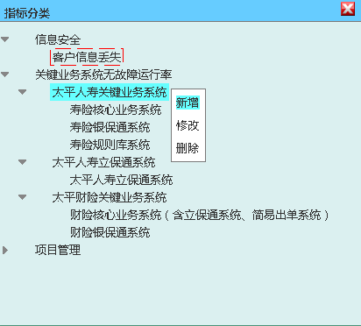
图2.3.3-1 指标分类
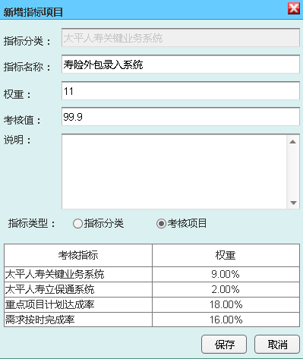
图2.3.3-2 新增指标项目
规则及说明
- 路径：主页——绩效考核——指标分类
- 访问权限：系统管理员、考核管理员
- 显示内容：考核指标分类树形信息，不参与指标评分(未设置权重)的考核指标节点将显示为红色。项目考核管理员和运维考核管理员将过滤不属于自己管理的考核指标。
- 字段说明：
- 指标分类：从指标分类窗口传入，不能修改，非空字段
- 指标名称：最长为100个中文字符，非空字段
- 权重：0~100之间的数字类型，可保留小数点后两位，为0时标明该指标不参与评分，默认值为0。所有考核项目的权重之和不能大于100。
- 考核值：0~100之间的数字类型，可保留小数点后两位，默认值为0
- 说明：最长为1000个中文字符，可为空
- 指标类型：考核项目需要添加到考核分类下，只有考核项目才能参与考核数据的录入
当选中指标分类时，清空和禁用“权重”和“考核值”输入控件。
- 权重列表：显示当前系统中所有考核指标的权重信息，为设计指标权重时提供辅助的参考信息
- 操作功能说明如下：
右键节点弹出操作功能列表，选择相应功能进行操作；
修改考核指标时，只能修改“权重”、“考核值”、“说明”。
点击“保存”按钮后，如果数据验证通过将更新或新增考核指标然后返回成功或失败信息，如果验证未通过将弹出提示框。
点击关闭图标和“取消“按钮将关闭窗口。

    - 业务需求4：[指标数据录入]
      - 参与者
系统管理员、考核管理员、考核普通用户
      - 输入与输出
无
      - 前置条件与后置条件
无
      - 业务规则
系统管理员可以录入所有考核项目的考核数据，拥有所有功能权限。
考核管理员只能录入自己所管理的考核项目的考核数据，拥有所有功能权限。项目考核管理员：负责对核心系统无故障运行率、信息安全两类进行管理。运维考核管理员：负责项目管理分类下的考核项目进行管理。
考核普通用户可以录入、查询、删除、更新已经分配给自己的考核项目的数据。

指标数据状态图
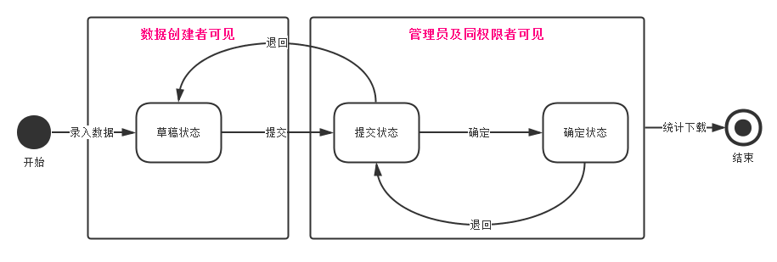
指标数据录入后的初始状态为草稿状态，只有创建者可见，创建者可修改、删除、提交
提交状态的数据，管理员、相同权限的录入人员可见，管理员可以修改和退回到草稿状态
确定状态的数据任何人不都不能修改，管理员可以将数据退回到提交状态
只有提交和确定状态的数据可以参与统计
      - 页面原型及页面规则
页面原型
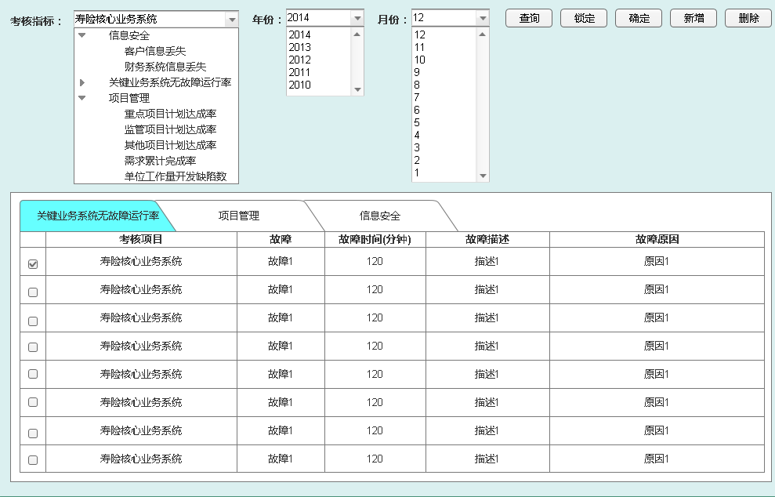
图2.3.4-1 考核指标数据

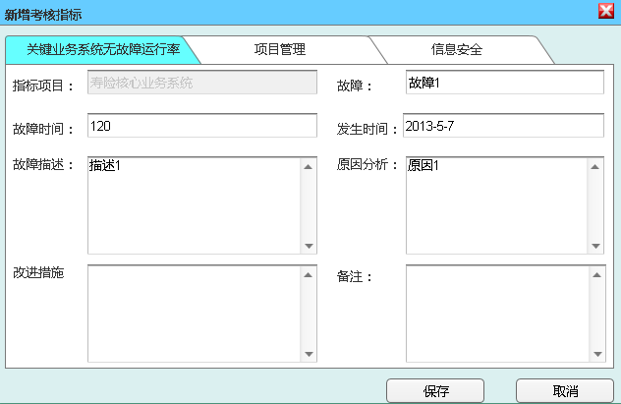
图2.3.4-2 新增考核指标
规则及说明
- 路径：主页——绩效考核—— 考核指标
- 访问权限：系统管理员、考核管理员、考核普通用户
- 显示内容：考核指标树信息(根据用户权限进行过滤)，考核时间(年份、月份)，各功能按钮，考核数据列表(默认不加载数据，需要根据查询条件进行查询)
- 操作功能说明如下：
- 查询：必须选择考核指标才能查询考核数据，可进一步用年份和月份进行过滤。点击查询后将根据考核指标的分类展开具体的tab页面显示数据，如选择的考核指标为“客户信息丢失“将展开”信息安全“tab页进行数据显示。如果选择是指标分类，管理员将查询出分类下的所有数据，考核普通用户不能选择分类进行查询只能选择具体的考核项目。
- 新增：新增考核指标数据必须选择考核项目，如果没有选择将弹出揭示框信息。根据选择的指标项目所在的分类展开相应的tab页面。
提交表单数据如果未通过验证将给出提示信息，保存成功后相应的数据列表将刷新重新加载。表单字段说明如下：
  - 指标项目：由“考核指标“传入，不能修改，非空字段
  - 故障：限制为100个中文字符，非空字段
  - 故障时间：0~999999之间的数字，非空字段，默认为0
  - 故障描述：限制为1000个中文字符
  - 原因分析：限制为1000个中文字符
  - 改进措施：限制为500个中文字符
  - 备注：限制为500个中文字符
- 更新：双击数据列表中的一行数据，可以加载该条数据详细进行编辑
- 删除：考核数据只能被数据的创建者删除，如果数据已经确定或者锁定则不能删除
- 锁定：管理员和系统管理员可以使用该功能。锁定可以是锁定具体的年份、月份，也可以选择具体的数据进行锁定。如果是锁定具体一个时期的数据则必须选择相应的考核指标。处于锁定状态的数据任何人不能进行编辑，当解除锁定且数据未确认时，数据的创建者可以进行重新编辑。
- 确认：管理员和系统管理员可以使用该功能。将具体一个时期的考核数据归为历史数据，被确定的数据将不能再做编辑，只能进行查看和统计。如果是确定具体一个时期的数据则必须选择相应的考核指标。

    - 业务需求5：[统计和评分]
      - 参与者
系统管理员、考核管理员、考核普通用户
      - 输入与输出
无
      - 前置条件与后置条件
统计和评分的考核数据必须是已经确定的历史数据
      - 业务规则
当考核指标数据被管理员确定后，可以使用统计和评分功能对数据进行统计和分析
      - 页面原型及页面规则

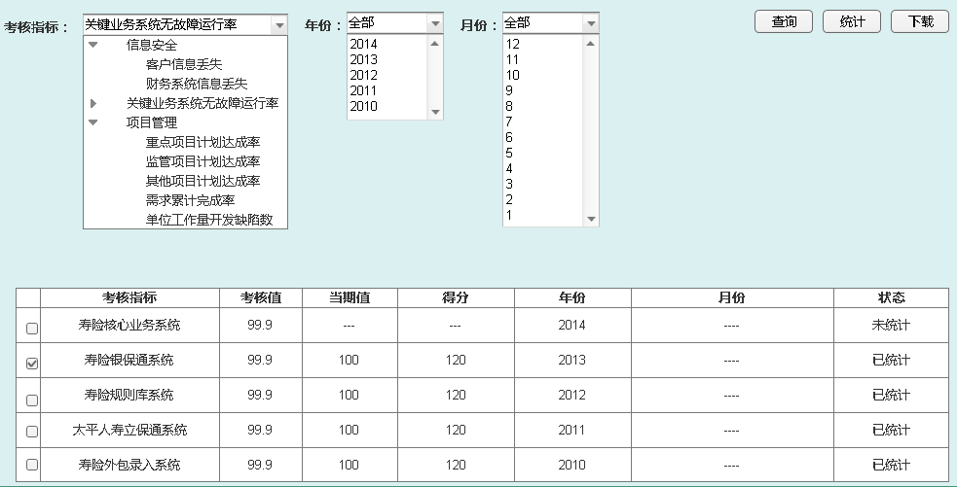
图2.3.5-1统计和评分

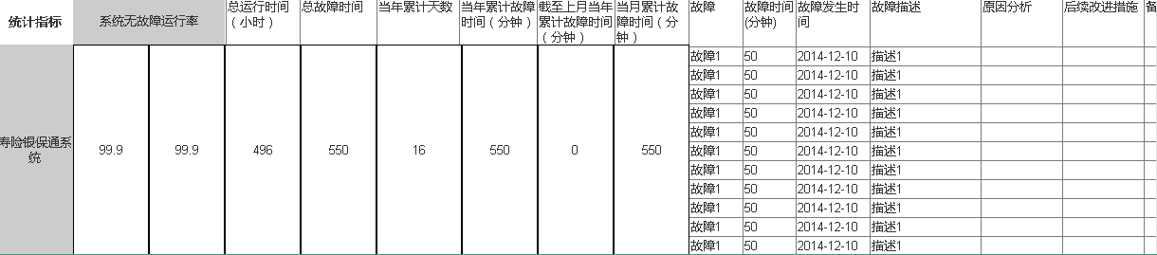
图2.3.5-2 统计详细
规则及说明
- 路径：主页——绩效考核——统计和评分
- 访问权限：
系统管理员：操作所有已确定的考核指标数据
考核管理员：操作所属考核分类下的已确定的指标数据
考核普通用户：操作所属的考核项目下的已确定的指标数据
- 显示内容：
统计查询条件列表和查询结果列表。
使用查询功能时，考核指标是必须选择的查询条件。
- 操作功能说明：
- 查询：管理员可以以考核分类进行查询，查询结果将展示考核分类下所有状态的统计数据，考核普通用户只能根据考核项目进行查询。查询条件中年份选择全部时，将查询所有年份的所选考核指标的数据。查询条件中月份选择全部时，将查询该年份所有月份的考核指标数据，选中月份条件进行查询，必须选择年份。
- 统计/评分：对状态为未统计的考核数据进行统计，如果统计的考核指标需要进行评分，统计时将一并处理。如果对年份进行统计，则该年份的所有月份数据都必须已经确定。
- 下载：只能下载状态为已统计的数据，可以选择多行数据下载多个统计结果。如果下载的是指标分类统计数据，首sheet显示统计和评分信息，其它详细信息分页显示。下载的如果是指标项目，统计信息和详细信息在同一页显示。
- 详细：双击状态为已统计的数据进入统计详细页面，查看统计的考核详细数据。如果是指标项目统计将显示具体发生的故障的时间，列出该月所发生的所有故障列表。如果是指标分类统计将只显示统计和评分信息。

业务需求6：[考核得分预警]
      - 参与者
系统管理员、项目考核管理员、考核普通用户
      - 输入与输出
无
      - 前置条件与后置条件
前置条件：预警列表显示的是已经统计好的数据
      - 业务规则
如果考核项目的评分未达到考核值将以红色背景显示在预警列表中。
考核得分在100以上是正常显示，得分在100~80背景显示为橙色，得分低于80背景显示红色。
      - 页面原型及页面规则

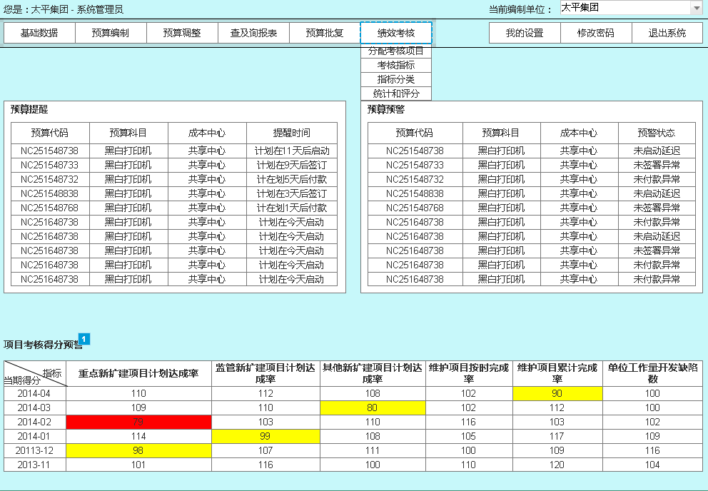
图2.3.6-1 考核预警

规则及说明
- 路径：主页——绩效考核
- 访问权限：
系统管理员：查看所有的项目预警信息
项目考核管理员：查看所有的项目预警信息
考核普通用户：查看拥有权限的项目预警信息
- 显示内容:
显示所有项目的考核预警信息
- 操作功能说明:
如果登录用户拥有绩效考核模块的角色权限，在进入主页后将显示预警信息列表。列表数据将进一步根据用户的角色权限进行过滤。
双击数据可以进入详细页面，查看统计和评分的详细信息

非功能性需求

